Medienmitteilung, 21. Oktober 2019

Digitale Dominanz: Die Zukunft der Mobilität ist dezentral
Das Internet hat Transaktionsplattformen geschaffen, die Handel kostengünstig und transparent machen. Google und Uber haben von dieser Entwicklung profitiert. Distributed Ledger Technologies (DLTs) wie zum Beispiel Blockchain verändern Anreize und rütteln an Monopolen. Dass sich dies zum Vorteil von Marktplatzteilnehmern wie zum Beispiel Mobilitäts-Dienstleistern auswirkt, ist u.a. Thema der Diskussion beim «St.Gallen Blockchain Roundtable» am Dienstag, 5. November, in Zürich. Medienschaffende sind herzlich willkommen, um Anmeldung wird gebeten.

Die Plattformökonomie verändert sich: Nachdem zentrale Transaktionsplattformen den bilateralen Handel umgestaltet haben, weichen dezentrale Plattformen die neuen Handelsstrukturen auf und demokratisieren die Plattformökonomie. Ob Facebooks Währung Libra, die Zusammenarbeit zwischen IBM und Maersk zur Etablierung eines dezentralen Logistikökosystems, Technologieentwicklungen wie Ethereum, IOTA und Polkadot oder die Kryptowährung Bitcoin: Diese Entwicklungen führen zur allmählichen Erosion von Monopolen.

Hohe Margen und rasantes Wachstum
Während bilateraler Handel von hohen Transaktionskosten geprägt ist, konnten zentrale, digitale Marktplätze, auf denen Angebot und Nachfrage verknüpft sind, die Transaktionskosten vermindern. Dies erklärt den Erfolg der Plattformökonomie. Ausschlaggebend dafür war das Internet-Protokoll, kurz TCP/IP. Dank dieser Entwicklung können Transaktionsplattformen wie Amazon Marketplace oder Booking.com Informationen über Angebot und Nachfrage zu Nullkosten kommunizieren.
Die Informations-Asymmetrie zugunsten der Plattformunternehmen kann zu Wettbewerbsvorteilen führen. Nicht selten ist dieser Vorteil so gross, dass monopolistische Marktstrukturen entstehen:
Der Marktanteil Amazons liegt in Deutschland bei 68%, der des Hotelbuchungsanbieters Booking.com bei 66%. Hohe Kundenbindung und ein gutes Netzwerk führen häufig zu «Winner-Takes-It-All»-Plattformen, die Unternehmen wie Google, Amazon, Facebook, Booking.com, Uber, Airbnb und Netflix überproportional hohe Margen und rasantes Wachstum versprechen.

Dezentrale Plattformen zerstören die Geschäftsmodelle der Plattformunternehmen. Distributed Ledger Technologies (DLTs) wie Blockchain gleichen die Informations-Asymmetrie durch eine direkte Monetarisierung des Informationsflusses auf Datenebene aus. Daten müssen nun direkt vom Datenschöpfer mit dessen Zustimmung erworben werden. Dies hat vor allem für Geschäftsmodelle, die ihren Erfolg auf Künstlicher Intelligenz gründen, grosse Bedeutung, da für das Training der Algorithmen grosse Datenmengen benötigt werden. Im Zeitalter zentraler Plattformen ist der Zugang zu solchen Datenmengen lediglich den Plattformunternehmen vorbehalten. Da dezentrale Plattformen von Plattform-Netzwerken betrieben werden, die Datenhaltung dezentralisiert ist und die gesamte Plattformökonomie damit allgemein zugänglich wird, ist der Datenzugang jedem möglich, der diese entsprechend erwirbt. Mobilitätsdaten der Nutzer sind so nicht mehr Google Maps vorbehalten. Auch dritte Parteien können diese Daten direkt von den Nutzern erwerben.

E-Trottinette statt Taxi und Bus: Mobilität im Umbruch
Auch die Mobilität steht im Umbruch: Bisher beherrschten staatliche Verkehrsbetriebe, Taxi-Unternehmen und Privatfahrzeuge den Mobilitätsmarkt. Heute bieten in Berlin aktuell mehr als 14 Mobilitäsanbieter ihre Dienste an. Es gibt Fahrrad-Abos wie Swapfiets, E-Scooter (Tier, Circ, Lime, Voi), E-Roller (Emmy, COUP) sowie Velo-Sharing (Uber JUMP). Hinzu kommen Mobilitätsangebote wie Car-Sharing (WeShare, MILES, ShareNow), Ride-Hailing (Uber, FreeNow), und RideSharing (Berlkönig, CleverShuttle), die das individuelle Mobilitätsangebot zu traditionellem Bus- und Bahnangeboten ergänzen. Die Privatisierung führt zum Konkurrenzkampf zwischen den Anbietern. Die vielversprechenden Margen und das schnelle Wachstum forcierend bietet jedes dieser Unternehmen ihre Dienste über zentrale Transaktionsplattformen an.

Dezentrale Mobilitätsplattformen
Forschende des Instituts für Technologiemanagement (ITEM-HSG) und des Instituts für Customer Insight (ICI-HSG) an der Universität St.Gallen beobachten einen Trend zum «Mobility as a Service» (MaaS): Alle beteiligten Serviceanbieter sind hier direkt in den Mobilitätsprozess eingebunden und korrespondieren digital auf einem Marktplatz. Die entscheidende Frage ist, auf welcher technischen Basis dieses MaaS-Konzept künftig entsteht:
- Eine Möglichkeit sind die zentralen Plattformen. Hier orchestriert ein zentrales Plattformunternehmen den MaaS-Marktplatz, ähnlich wie bei Amazon Marketplace – mit dem Nachteil der sich einstellenden Informations-Asymmetrie. Langfristig führt dies zu Abhängigkeiten für die Mobilitätsanbieter von den Plattformunternehmen.
- Die andere Möglichkeit wäre die Implementierung einer dezentralen Plattform, die durch ein Plattformnetzwerk betrieben wird. Hier können sich zum einen die Mobilitätsanbieter beteiligen, zum anderen aber auch komplementär agierende, weitere Partner, wie der Dienst HERE. Der Kartenanbieter – einst eine gemeinsame Akquise seitens Audi, Daimler und BMW – integriert mittlerweile noch weitere Unternehmen wie Tencent, Intel, Bosch und Continental unter einem Dach. Als Konsortium könnten die unterschiedlichen Kernkompetenzen nun vereint und eine dezentrale Plattform betrieben werden, welche Abhängigkeiten vermeidet und das Kerngeschäft jedes Einzelnen stärkt.
Knackpunkt für dezentrale Plattformökosysteme
Aktuell führen hohe Kundenbindung und Netzwerk bereits zu Informations-Asymmetrien im Mobilitätsmarkt und bergen das Potential für monopolistische Marktstrukturen. Dabei halten beispielsweise Google oder Uber den direkten Kundenkontakt.
Das Forscherteam der HSG empfiehlt Unternehmen, den monopolistischen Marktstrukturen präventiv entgegenzuwirken und über dezentrale Plattformen demokratische, also allgemein zugängliche Strukturen auf dem Mobilitätsmarkt aufzubauen.
Dezentrale Plattformen beinhalten eine zentrale Herausforderung: Die Komplexität und die Ausrichtung des Plattform-Netzwerks muss über ein integrierendes «Governance Model» abgewickelt werden, das als eine Art Verfassung dient. Die Implementierung dieses Modells ist dann der Knackpunkt für dezentrale Plattformökosysteme. Wirtschaft und Regulierung müssen gut korrespondieren, um einen Konsens zu gewährleisten. Sollte dies gelingen, profitieren Industrie und Gesellschaft von digitaler Unabhängigkeit.
The St.Gallen Blockchain Roundtable
Gemeinsam mit Wirtschaft, Politik und Wissenschaft wird das Institut für Technologiemanagement (ITEM-HSG) am Dienstag, 5. November 2019, in Zürich die Chancen, die Herausforderungen und Implikationen dezentraler Plattformen und die entsprechende Demokratisierung der Plattformökonomie diskutieren. Medienschaffende sind herzlich eingeladen, um Anmeldung bei kilian.schmueck@unisg.ch wird gebeten. Weitere Informationen: www.blockchain-roundtable.ch
Kontakt für Rückfragen und Akkreditierung für Medienschaffende:
Kilian Schmück, Projektleiter St.Gallen Blockchain Roundtable
Institut für Technologiemanagement, Universität St.Gallen (ITEM-HSG)
Tel.: +41 71 224 7341, kilian.schmueck@unisg.ch, www.item.unisg.ch

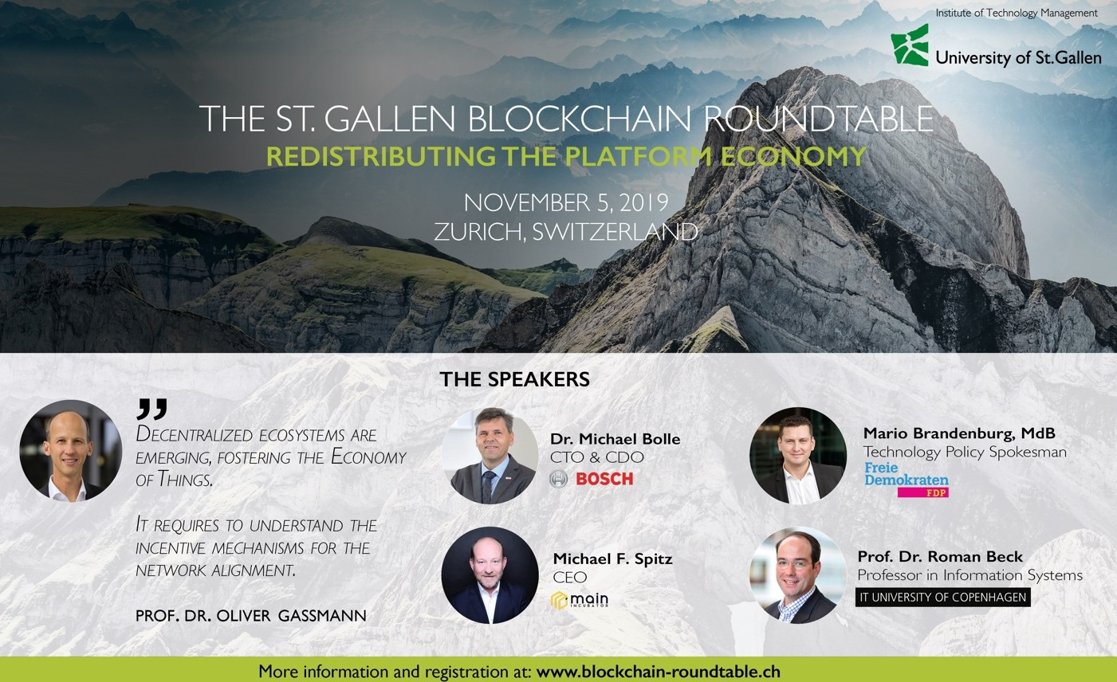

Universität St.Gallen (HSG)
Die Universität St.Gallen (HSG) ist die Universität des Kantons St.Gallen und die Wirtschaftsuniversität der Schweiz. Internationalität, Praxisnähe und eine integrative Sicht zeichnen die Ausbildung an der HSG seit ihrer Gründung im Jahr 1898 aus. Heute bildet die Universität über 8600 Studierende aus 84 Staaten in Betriebswirtschaft, Volkswirtschaft, Rechts- und Sozialwissenschaften sowie in internationalen Beziehungen aus. Mit Erfolg: Die HSG gehört zu den führenden Wirtschaftsuniversitäten Europas. Im European Business School Ranking der «Financial Times» 2018 belegt die HSG den Platz 4. Die «Financial Times» hat den Master in «Strategy and International Management» (SIM-HSG) 2018 zum achten Mal in Folge als weltweit besten bewertet. Dies im jährlichen Ranking von Master-Programmen in Management. Für ihre ganzheitliche Ausbildung auf höchstem akademischem Niveau erhielt sie mit der EQUIS- und AACSB-Akkreditierung internationale Gütesiegel. Studienabschlüsse sind auf Bachelor-, Master- und Doktorats- bzw. Ph.D.-Stufe möglich. Zudem bietet die HSG erstklassige und umfassende Angebote zur Weiterbildung für jährlich rund 5000 Teilnehmende. Kristallisationspunkte der Forschung an der HSG sind ihre 41 Institute, Forschungsstellen und Centers, welche einen integralen Teil der Universität bilden. Die weitgehend autonom organisierten Institute finanzieren sich zu einem grossen Teil selbst, sind aber dennoch eng mit dem Universitätsbetrieb verbunden.
Besuchen Sie uns auf Facebook, Twitter, Youtube, Instagram und www.unisg.ch

